**2019/07/19 実験実習**

**目的**

この演習においてはオブジェクト指向プログラミングの理解を深める。

**装置/ツール**

* Visual Studio
* Windows 10 Proト

**実験**

**問題11.1**

FighterクラスのInitializeメソッドを参考にして図11.10中に問題11.1追加箇所とコメントされた箇所に三角形のサイズである定数MAX_XおよびMAX_Yと、適切に命令を追加して、敵オブジェクトを逆三角形として表示されるようにしなさい。また、上記ソースコードを実行してスクリーンショットを示しなさい。

実行結果を図11.1に示す。  
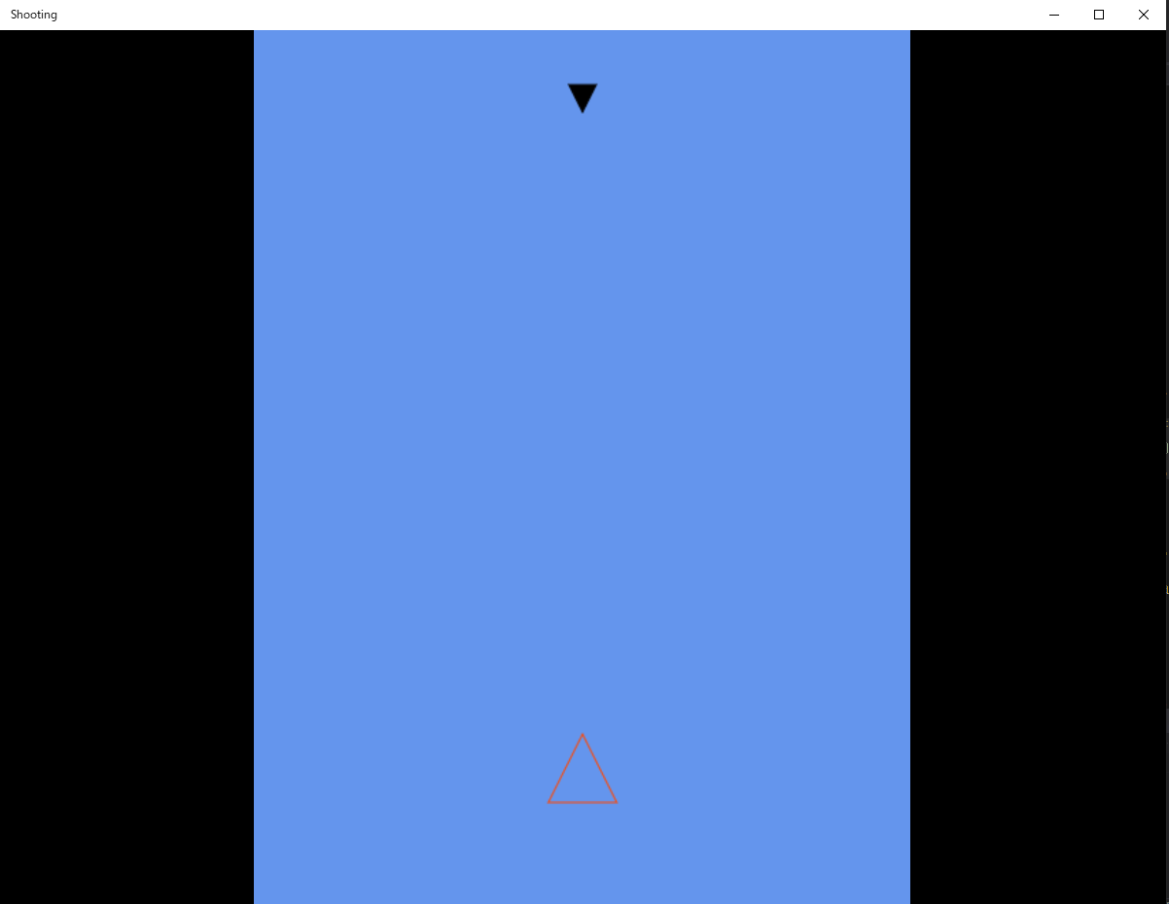

図11.1 敵オブジェクトを表示した

**問題11.2**

すべての変更を追加してプログラムのスクリーンショットを報告しなさい。

実行結果を11.2に示す。  
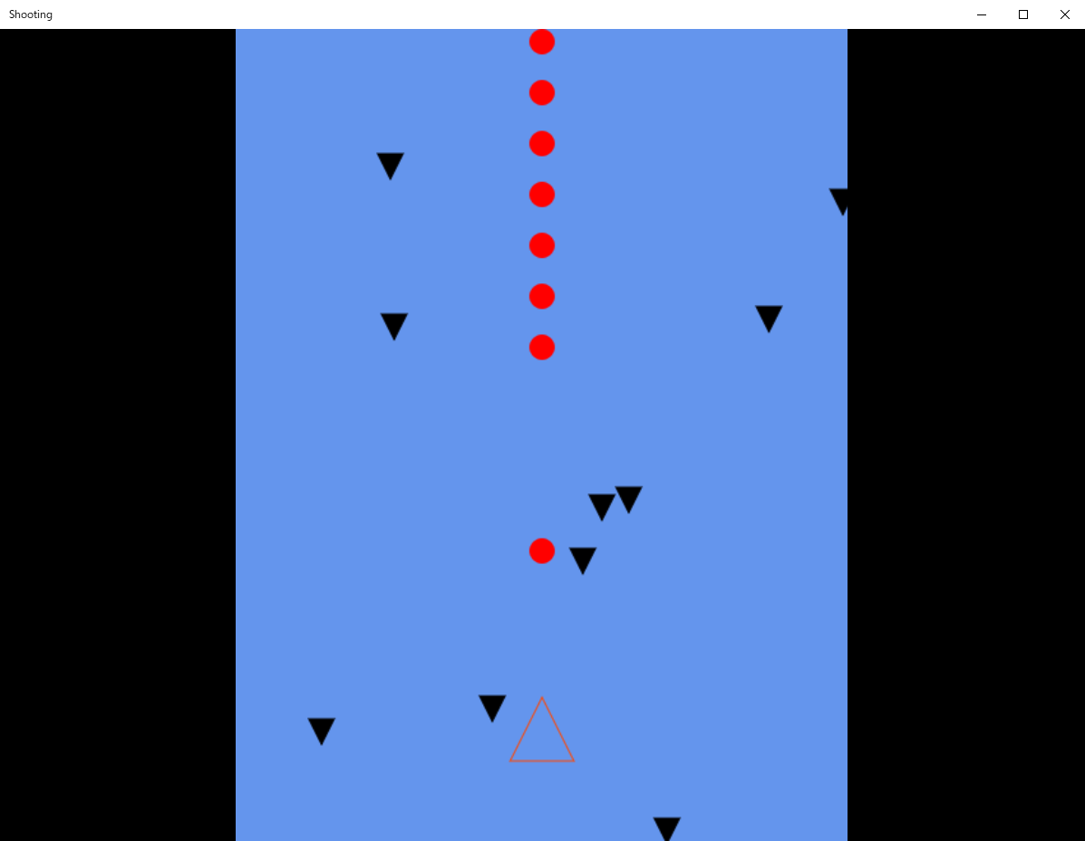

図11.2 すべての変更を追加した

**課題**

**レポート課題11.1**

クラス図を報告しなさい

クラス図を図11.3に示す。

図11.3 クラス図

**レポート課題11.2**

新しく機能を追加するなら何を追加するか

2種類目の弾丸を実装する。例えば、緑で大きくて遅い弾丸があれば、プレイの幅が広がって楽しくなると思う。